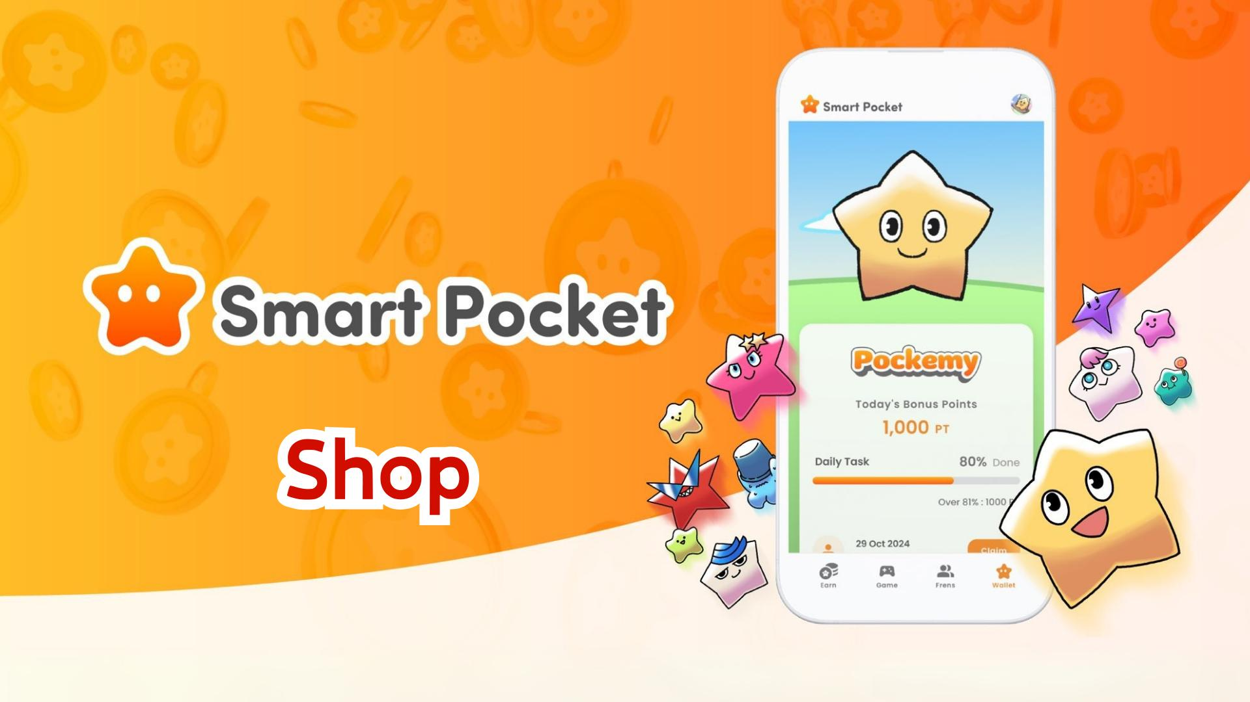

**Smart Pocket 應用程式的新功能！Shop 完整指南**

# 目錄

1. 1. 什麼是 Shop？  
   2. Shop 畫面介紹  
   3. 購買 Shop 商品的付款方式  
   什麼是 TON 幣？  
   什麼是 Telegram 的 Stars？  
   4. Shop 商品上線後的展望  
   5. $SP 之後的發展前景  
   6. 總結

# 1. 什麼是 Shop？

Shop 是應用程式內的商店，用戶可以購買各種在「扭蛋」功能中使用的付費道具。作為第一彈商品，用戶現在可以購買「Rocket」，可以自由抽取扭蛋，而不再需要累積積分！

# 2. Shop 畫面介紹

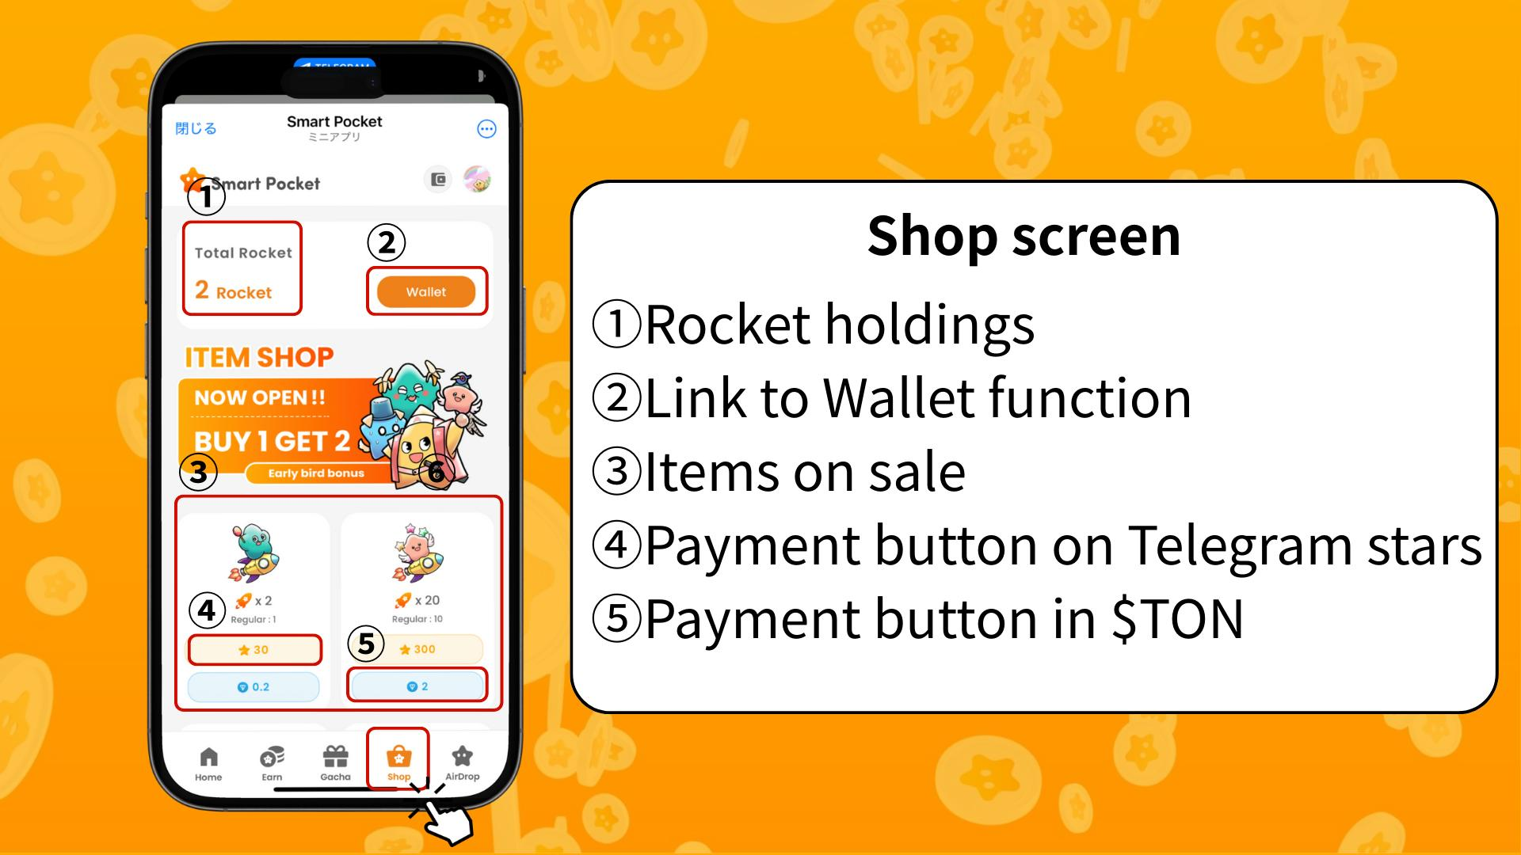  
  
① Rocket 持有數量：顯示當前持有的 Rocket 數量。  
② Wallet 鏈接：進入可管理積分、代幣及數位物品（如 Item/NFT/SBT）的功能頁面。  
③ 銷售中的商品：列出目前可購買的商品。  
④ 使用 Telegram Stars 付款的按鈕：使用此按鈕可用 Telegram Stars 購買商品。  
⑤ 使用 TON 幣付款的按鈕：使用此按鈕並透過 Tonkeeper 錢包連結購買商品。

# 3. 購買 Shop 商品的付款方式

目前「Rocket」商品可使用 TON 幣或 Telegram Stars 付款。未來也有可能新增 $SP 等自家代幣作為支付手段。

## 什麼是 TON 幣？

TON（The Open Network）是最初由 Telegram 團隊開發的區塊鏈平台。TON 幣是其原生加密貨幣，用於支付網絡手續費及服務使用。

## 什麼是 Telegram 的 Stars？

Stars 是 Telegram 生態系統內的應用程式積分，用於支持內容創作者、獲取專屬內容或領取獎勵。可從 Rocket 購買按鈕直接購買 Stars，並支援多種支付方式。

# 4. Shop 商品上線後的展望

儘管用戶仍可免費享受應用程式，但新增的「Rocket」為用戶提供了新的選擇，幫助他們在即將到來的 $SP 空投中提升排行榜排名，給新加入的用戶更多機會。

# 5. $SP 之後的發展前景

在 $SP 空投後，預計還會有多種代幣的空投計畫。Smart Pocket 也將進一步發展成為完整的 Web3 多功能錢包，涵蓋代幣質押、NFT 買賣以及應用程式內賺錢遊戲等多樣功能。

# 6. 總結

新功能「Shop」讓用戶能收集到如 Pockemy 和 Holy 等精美繪製的角色。請大家合理消費，盡情享受 Smart Pocket 的樂趣吧！

📢 最新資訊請參考 📢  
Smart Pocket 官方網站：https://smapocke.com/  
Smart Pocket 官方 Discord：https://discord.com/invite/smartpocket  
Smart Pocket 官方 X 帳號：https://x.com/smapocke  
Pockemy 官方 X 帳號：https://x.com/pockemys